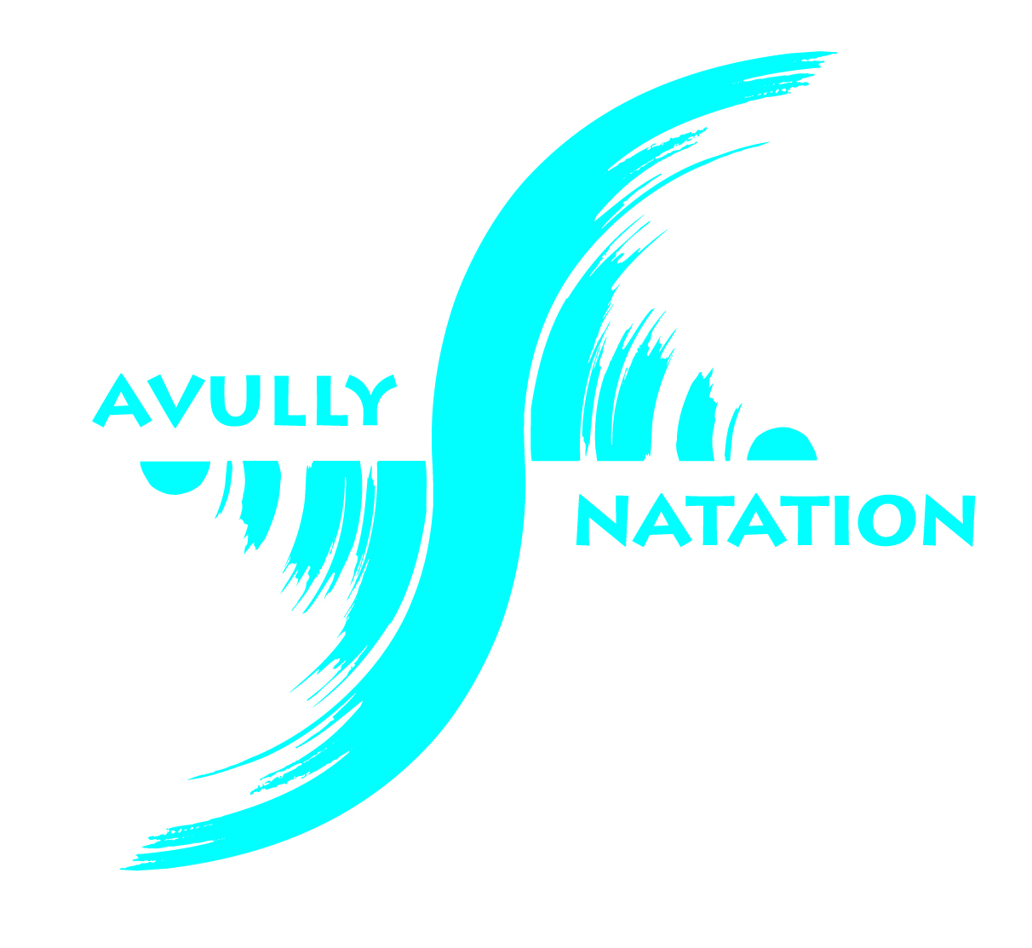

Demande de remboursement

Les remboursements pour
- absences sont pris en compte sur la présentation d’un certificat médical et pour une durée minimum d’un trimestre (3 mois consécutifs). Ils sont soumis au comité pour validation. En cas d’approbation, merci de nous retourner le coupon ci-dessous dans les meilleurs délais
- tout autre motif, merci de nous retourner le coupon ci-dessous dans les meilleures délais

Nom : Prénom :

Adresse :

demande de crédit pour l’année suivante demande de remboursement

Pour le remboursement :

✓ Numéro IBAN :

✓Nom de la banque et référence :

✓ Nom et adresse du détenteur du compte :

Date : Signature :

Merci de joindre une copie de votre certificat médical si besoin

